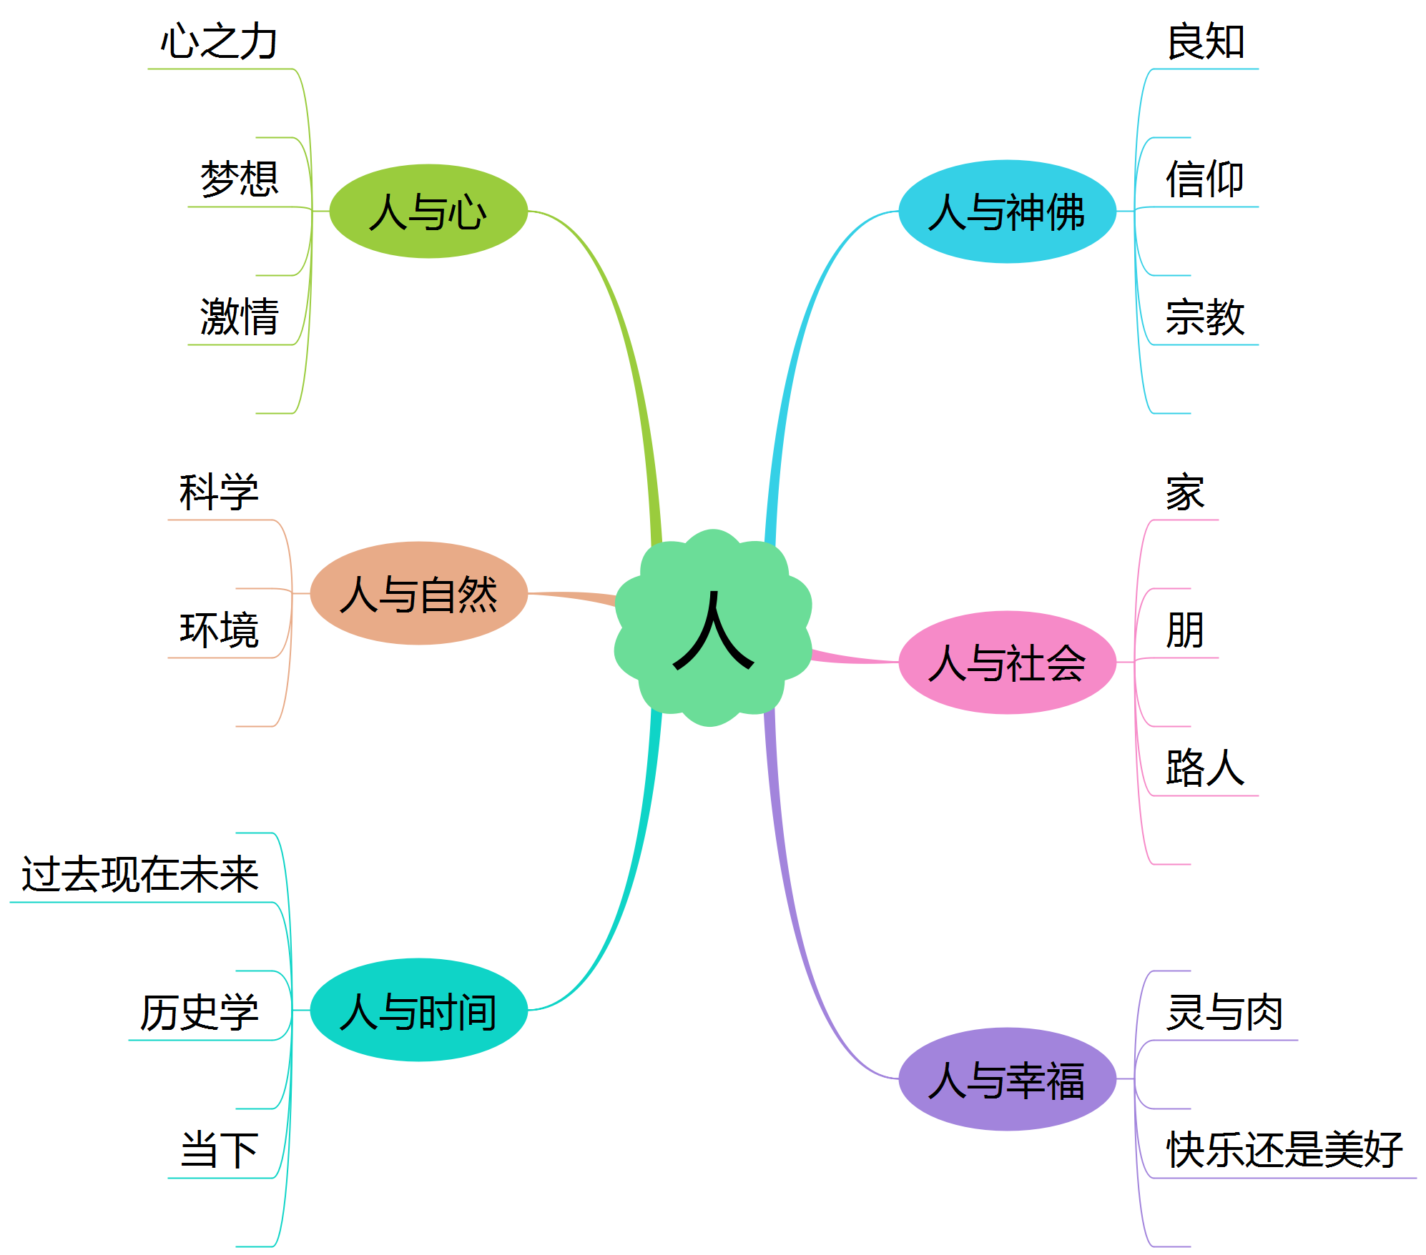

人
人 1
1. 人与心 3
1.1. 心之力 3
1.2. 3
1.3. 梦想 3
1.4. 3
1.5. 激情 3
1.6. 3
2. 人与自然 3
2.1. 科学 4
2.2. 4
2.3. 环境 4
2.4. 4
3. 人与神佛 4
3.1. 良知 4
3.2. 4
3.3. 信仰 4
3.4. 4
3.5. 宗教 4
3.6. 4
4. 人与社会 4
4.1. 家 4
4.2. 4
4.3. 朋 4
4.4. 4
4.5. 路人 4
4.6. 4
5. 人与幸福 5
5.1. 5
5.2. 灵与肉 5
5.3. 5
5.4. 快乐还是美好 5
5.5. 5
6. 人与时间 5
6.1. 5
6.2. 过去现在未来 5
6.3. 5
6.4. 历史学 5
6.5. 5
6.6. 当下 5
6.7. 5

人与心

心之力

梦想

激情

人与自然

科学

环境

人与神佛

良知

信仰

宗教

人与社会

家

朋

路人

人与幸福

灵与肉

快乐还是美好

人与时间

过去现在未来

历史学

当下

